Enunciado
La empresa “Comercial Edilberto S.A.C.” al 31 de diciembre de 2024 presenta la siguiente información:
- Cuentas por pagar proveedores (plazo 3 años): S/ 25,000
- Sueldos por pagar: S/ 15,000
- Capital social: S/ 200,000
- Utilidades acumuladas: S/ 30,000
- Préstamo bancario a 1 año: S/ 11,000
- Maquinaria textil (costo S/ 228,000 – depreciación acumulada S/ 30,000): S/ 198,000
- Cuentas por pagar proveedores (plazo 45 días): S/ 25,000
- Caja y Bancos: S/ 28,000
- Cuentas por cobrar clientes (plazo 60 días): S/ 95,000
- Inventarios de telas: S/ 36,000
- Cuentas por cobrar clientes (plazo 18 meses): S/ 45,000
- Préstamo bancario a 2 años: S/ 90,000
- Utilidad del ejercicio: S/6,000
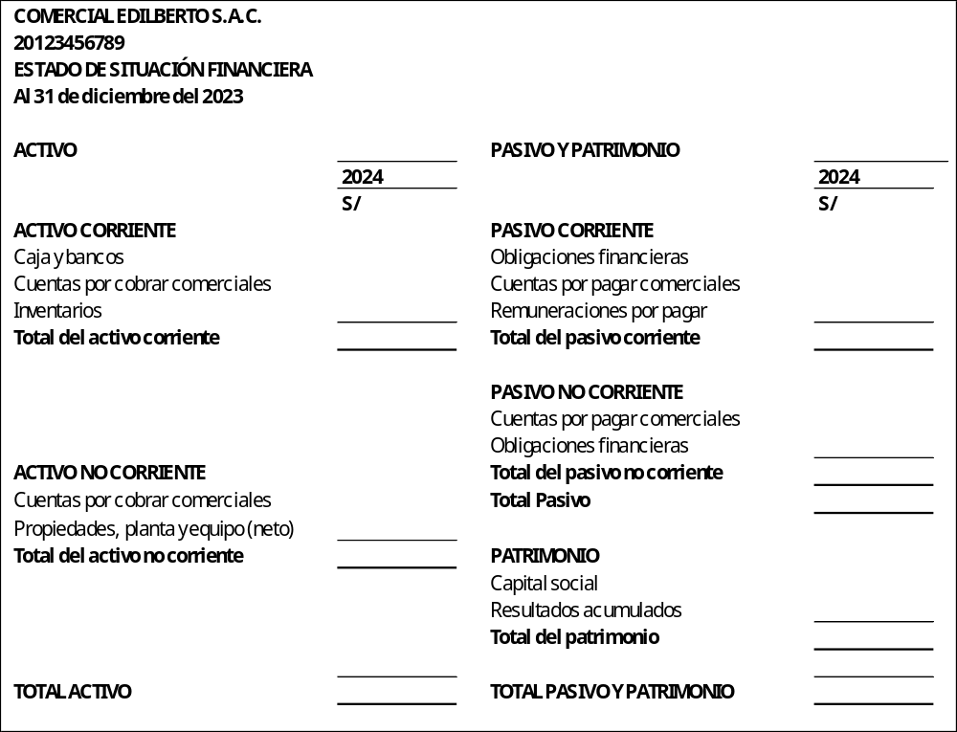

Enunciado
La empresa “Distribuidora Andina S.A.C.” al 31 de diciembre de 2024 presenta la siguiente información:
Caja y Bancos: S/ 18,500
Cuentas por cobrar clientes (plazo 90 días): S/ 82,000
Inventarios de mercaderías: S/ 42,000
Cuentas por cobrar clientes (plazo 2 años): S/ 38,000
Vehículos de reparto (costo S/ 160,000 – depreciación acumulada S/ 40,000): S/ 120,000
Préstamo bancario a 3 años: S/ 75,000
Cuentas por pagar proveedores (plazo 30 días): S/ 29,000
Documentos por pagar a corto plazo (9 meses): S/ 14,000
Provisión para beneficios sociales: S/ 20,000
Capital social: S/ 180,000
Utilidades acumuladas: S/ 24,000
Utilidad del ejercicio: S/ 8,500

